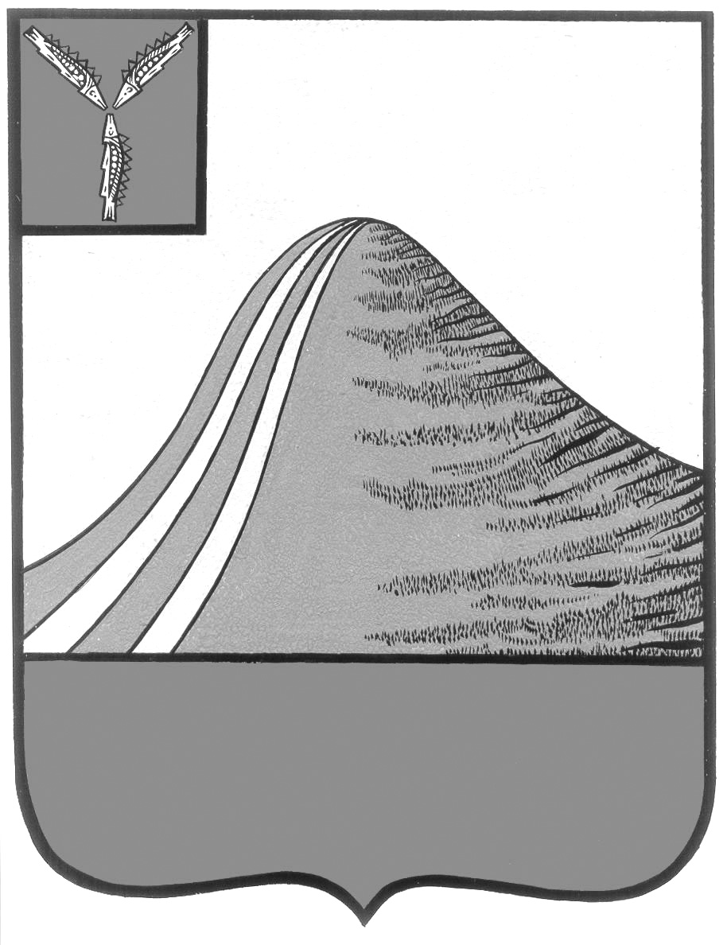
АДМИНИСТРАЦИЯ ЛЫСОГОРСКОГО МУНИЦИПАЛЬНОГО РАЙОНА
САРАТОВСКОЙ ОБЛАСТИ

П О С Т А Н О В Л Е Н И Е

от 10 февраля 2020 года № 45

р.п.Лысые Горы

«О стоимости услуг, предоставляемых
согласно гарантированному перечню
услуг по погребению умерших (погибших)»

В соответствии с Приказом Министерства строительства и жилищно-коммунального хозяйства Саратовской области от 25 июня 2018г. № 157 «Об утверждении Порядка согласования стоимости услуг по погребению», Уставом Лысогорского муниципального района Саратовской области администрация Лысогорского муниципального района ПОСТАНОВЛЯЕТ:
1. Установить требования к качеству услуг, предоставляемых согласно гарантированному перечню услуг по погребению в Лысогорском муниципальном образовании Лысогорского муниципального района Саратовской области (приложение № 1).
2. Установить требования к качеству услуг по погребению умерших (погибших), не имеющих супруга, близких родственников, иных родственников либо законного представителя умершего, при невозможности осуществить ими погребение, при отсутствии иных лиц, взявших на себя обязанность осуществить погребение, а также умерших, личность которых не установлена органами внутренних дел в Лысогорском муниципальном образовании Лысогорского муниципального района Саратовской области (приложение № 2).
3. Определить стоимость услуг, предоставляемых согласно гарантированному перечню услуг по погребению в Лысогорском муниципальном образовании Лысогорского муниципального района Саратовской области (приложение № 3).
4. Определить стоимость услуг по погребению умерших (погибших), не имеющих супруга, близких родственников, иных родственников либо законного представителя умершего, при невозможности осуществить ими погребение, при отсутствии иных лиц, взявших на себя обязанность осуществить погребение, а также умерших, личность которых не установлена органами внутренних дел в Лысогорском муниципальном образовании Лысогорского муниципального района Саратовской области (приложение № 4).
5. Постановление администрации Лысогорского муниципального района Саратовской области от 29 марта 2019 г. № 138 «О стоимости услуг, предоставляемых согласно гарантированному перечню услуг по погребению умерших (погибших)» считать утратившим силу.
6. Настоящее постановление подлежит официальному опубликованию.
7. Данное постановление вступает в силу со дня его обнародования и распространяется на правоотношения, возникшие с 01.02.2020 г.
8. Контроль за исполнением настоящего постановления оставляю за собой.

Глава Лысогорского
муниципального района В.А. Фимушкина

Приложение № 1 к постановлению администрации Лысогорского муниципального района от 10.02.2020 года № 45

Требования
к качеству услуг, предоставляемых согласно гарантированному перечню услуг по погребению в Лысогорском муниципальном образовании Лысогорского муниципального района Саратовской области.

1. Оформление документов, необходимых для погребения.
Оформление документов, необходимых для погребения, включает в себя:
- прием заказа на захоронение;
- оформление свидетельства о смерти в ЗАГСе;
- оформление заказа на могилу;
- оформление разрешения на захоронение и доставка разрешения на кладбище;
- оформление удостоверения о захоронении.
2. Предоставление и доставка гроба и других предметов, необходимых для погребения.
Предоставляется гроб, изготовленный из обрезного материала(сосна) толщиной не менее 25 мм.
Доставка гроба и других предметов, необходимых для погребения, производится согласно счету-заказу до места нахождения тела умершего (адрес, морг) в назначенное заказчиком время и осуществляется двумя агентами. Для доставки гроба предоставляется специально оборудованный транспорт.
3. Перевозка тела (останков) умершего на кладбище.
Прибытие автокатафалка в указанное время по адресу заказчика. Вынос закрытого гроба с телом (останками) умершего и установка в автокатафалк осуществляются 4 рабочими специализированной службы ритуальных услуг из помещения морга или дома. Перевозка тела (останков) умершего на кладбище и перенос к месту захоронения.
4. Погребение
Погребение включает:
- расчистку и разметку места могилы;
- рытьё могилы установленного размера (2,0 х 1,0 х 1,5 м) на отведенном участке кладбища землекопами вручную или с использованием механизированных средств;
- зачистку могилы (осуществляется вручную);
- опускание гроба в могилу рабочими специализированной службы ритуальных услуг из четырех человек;
- засыпку могилы вручную или механизированным способом;
- устройство надмогильного холма;
- установку регистрационной таблички.

Глава Лысогорского
муниципального района В.А. Фимушкина

Приложение № 2 к постановлению администрации Лысогорского муниципального района
от 10.02.2020 года № 45

Требования
к качеству услуг по погребению умерших (погибших), не имеющих супруга, близких родственников, иных родственников либо законного представителя умершего, при невозможности осуществить ими погребение, при отсутствии иных лиц, взявших на себя обязанность осуществить погребение, а также умерших, личность которых не установлена органами внутренних дел в Лысогорском муниципальном образовании Лысогорского муниципального района Саратовской области

1. Оформление документов, необходимых для погребения
Оформление документов, необходимых для погребения, включает в себя:
- оформление заказа на могилу;
- оформление документов в морге;
- оформление разрешения на захоронение;
- оформление удостоверения о захоронении;
- оформление свидетельства о смерти в ЗАГСе.
2. Облачение тела
Облачение тела умершего в полиэтиленовую пленку с последующим скреплением её скобами осуществляется рабочим специализированной службы.
3. Предоставление гроба
Предоставляется гроб, изготовленный из обрезного пиломатериала (сосна) толщиной не менее 25 мм.
Доставка гроба до места нахождения тела умершего в морг (больницу) осуществляется грузовым автомобилем. Погрузка, выгрузка и перенос гроба в морг (больницу) осуществляются двумя работниками специализированной службы.
4. Перевозка умершего на кладбище
Прибытие автокатафалка, грузового автомобиля и рабочих специализированной службы из 4 человек в морг (больницу). Вынос закрытого гроба с телом (останками) умершего рабочими специализированной службы из помещения морга (больницы) и установка в грузовой автомобиль. Перевозка тела (останков) умершего на кладбище. Перенос гроба с телом (останками) умершего к месту захоронения.
5. Погребение:
- расчистка и разметка могилы;
- рытьё могилы установленного размера (2,0 х 1,0 х 1,5 м) на отведенном участке кладбища землекопами вручную или с использованием механизированных средств;
- зачистка могилы (осуществляется вручную);

- опускание гроба в могилу рабочими специализированной службы ритуальных услуг из 4 человек;
- засыпка могилы вручную или механизированным способом;
- установка регистрационной таблички.

Глава Лысогорского
муниципального района В.А. Фимушкина

Приложение № 3 к постановлению администрации Лысогорского муниципального района
от 10.02.2020 года № 45
Стоимость
услуг, предоставляемых согласно гарантированному перечню услуг по погребению в Лысогорском муниципальном образовании Лысогорского муниципального района Саратовской области

Наименование услуг | Стоимость, руб.
Оформление документов, необходимых для погребения | 225,60
Предоставление и доставка гроба и других предметов, необходимых для погребения | 1946,91
Перевозка тела (останков) умершего на кладбище | 958,81
Погребение (кремация с последующей выдачей урны с прахом) | 2993,54
Общая стоимость гарантированного перечня услуг по погребению: | 6124,86

Глава Лысогорского
муниципального района В.А. Фимушкина

Приложение № 4 к постановлению администрации Лысогорского муниципального района
от 10.02.2020 года № 45

Стоимость
услуг по погребению умерших (погибших), не имеющих супруга, близких родственников, иных родственников либо законного представителя умершего, при невозможности осуществить ими погребение, при отсутствии иных лиц, взявших на себя обязанность осуществить погребение, а также умерших, личность которых не установлена органами внутренних дел в Лысогорском муниципальном образовании Лысогорского муниципального района Саратовской области

Наименование услуг | Стоимость, руб.
Оформление документов, необходимых для погребения | 225,60
Облачение тела | 178,99
Предоставление и доставка гроба и других предметов, необходимых для погребения | 1767,92
Перевозка тела (останков) умершего на кладбище | 958,81
Погребение | 2993,54
Общая стоимость услуг по погребению: | 6124,86

Глава Лысогорского
муниципального района В.А. Фимушкина

